Самостоятельная работа студента 2
- Постройте следующую топологию
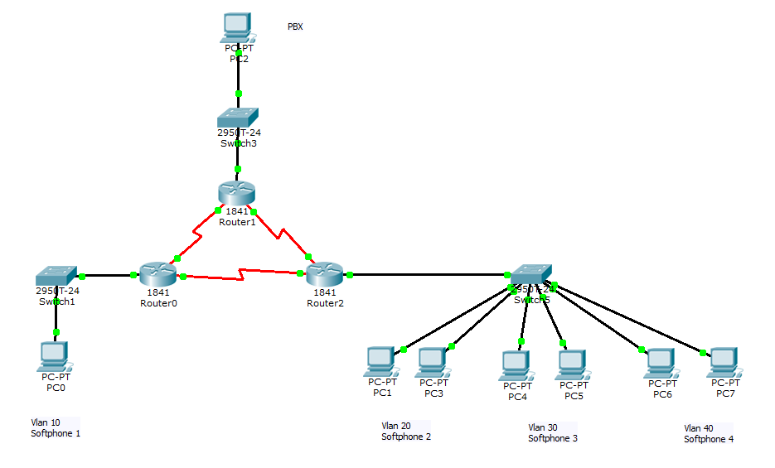
- Создайте VLANs
- Настройки LAN ip адреса
- Сконфигурируйте протоколы маршрутизации, такие как RIP, OSPF, EIGRP
- Убедитесь, что устройства могут связываться друг с другом посредством команды “ping”

